ACTIVIDAD DE CLASE 2
FLUJO DE USUARIO Y DISEÑO DE INTERFACES
Aplicaciones Móviles · Trabajo grupal · Material Design 3 + IA
Propósito de la actividad
Transformar el MVP definido en la Clase 1 en una propuesta visual de aplicación móvil. Al finalizar, el equipo debe tener definido el nombre de la app, su identidad visual, un flujo de usuario representado mediante UML y las interfaces principales que posteriormente serán implementadas en Android.

Nombre del proyecto/caso: VisionSync
Sección: 001D
Nombre Equipo y número: ‘Salu Por Eso’ número 3.
Fecha: Jueves 17 de Septiembre, 2026
Integrantes
Nombre y apellido | Rol dentro del equipo
Diego Uribe | Líder del grupo, desarrollador backend.
Job Arjel | Desarrollador frontend
Sebastián Diaz | Desarrollador FullStack, Tester QA
Isidora Ayala | Desarrollador frontend
Entrega
• Completen este mismo documento durante la clase. No creen un documento distinto.
• Guarden el archivo con el nombre: Evidencia_Clase_02_Diseno_EquipoXX.docx.
• Suban este documento a docs/evidencias/clase-02/ y los recursos visuales a docs/diseno/.
• Actualicen el README.md e incluyan el flujo de usuario UML. Realicen un commit identificable.

1. Identidad visual de la aplicación
Antes de diseñar las pantallas, definan una identidad mínima para la aplicación. Esta identidad debe mantenerse en todas las interfaces del proyecto.

1.1 Nombre de la aplicación
Definan un nombre breve, fácil de recordar y relacionado con el problema que resolverá la aplicación.
Nombre definitivo de la aplicación
VisionSync.
El vision viene porque remite directamente al ámbito oftalmológico (exámenes de visión) y comunica de inmediato de que trata la app.
El Sync viene porque representa la idea central, debido a que el problema no es falta de datos, sino que están desincronizados, dispersos en carpetas, correos y formatos distintos sin conexión entre sí. El nombre promete lo contrario, unificar esa información en un registro centralizado y actualizado, accesible para todos los roles autorizados.

1.2 Logotipo
Diseñen o generen un logotipo con transparencia en formato .png o svg simple. Puede utilizarse una herramienta de IA como chat GPT en imágenes, pero la versión final debe ser seleccionada y validada por el equipo.
Elemento | Definición del equipo
Nombre del archivo | Logo_VisionSync.png
Ubicación en el repositorio | docs/diseno/Logo_VisionSync.png
¿Qué representa el logotipo? | El logo traduce visualmente el nombre: un ojo formado por líneas curvas en movimiento que convergen hacia el centro, representando datos dispersos que se unifican (el "Sync"). Los tonos azules aportan confianza y carácter clínico/tecnológico, y la tipografía unida en una sola palabra refuerza que visión y sincronización son una propuesta integrada, no dos ideas separadas.

1.3 Paleta de colores
Definan entre 3 y 6 colores y registren su código hexadecimal. Piensen desde ahora qué función tendrá cada color dentro de la interfaz. Leer esto antes de escoger los colores.
Color | Código HEX | Uso dentro de la app
Principal | #3A4BBE | Primario/marca (identidad, acción principal)
Secundario | #3F8EFC | Interactivo/secundario (links, elementos táctiles)
Fondo | #F7F4F3 | Base/fondo (pantallas, tarjetas, superficies neutras)
Texto | #1E3B48 | Contenido (texto, íconos informativos)
Adicional | #000000 | Énfasis máximo (uso puntual, máximo contraste)
Adicional | #20A39E | Confirmación/éxito (estados positivos, validaciones)

1.4 Justificación de la identidad
Justificación breve de la paleta de colores: La paleta combina tonos fríos (azules y turquesa) con una base neutra cálida, buscando transmitir confianza, tecnología y claridad clínica, valores clave para una app de salud oftalmológica.
- Los azules (#3A4BBE, #3F8EFC, #1E3B48) refuerzan la identidad visual ya presente en el logo y el nombre VisionSync, y son ampliamente asociados a profesionalismo, precisión y confiabilidad en contextos médicos y tecnológicos.
- El blanco cálido (#F7F4F3) evita la dureza de un blanco puro, reduciendo la fatiga visual en pantallas donde el personal clínico y los pacientes leerán resultados y antecedentes con frecuencia.
- El verde-turquesa (#20A39E) se diferencia claramente de la gama azul dominante, permitiendo comunicar estados positivos (examen validado, entregado, sincronizado) sin generar confusión visual con el resto de la interfaz.
- El negro (#000000) se reserva para un uso puntual, aportando el contraste necesario en momentos de máxima jerarquía sin saturar la interfaz.
En conjunto, la paleta no solo es estéticamente coherente con la marca, sino que cada color cumple una función semántica clara (marca, interacción, base, contenido, énfasis, éxito), lo que facilita mantener consistencia visual a medida que se agregan nuevas pantallas o funcionalidades al sistema.

2. Flujo de usuario mediante UML
El flujo de usuario muestra cómo una persona recorrerá la aplicación para completar una tarea. En esta clase deben reemplazar el flujo simple de cajas y flechas de la Clase 1 por un Diagrama de Actividad UML.
Recuerden
El Diagrama de Actividad UML debe utilizar inicio y fin, actividades, flechas de secuencia y decisiones cuando existan caminos alternativos. No es necesario representar código ni clases.

2.1 Recorrido principal
Antes de dibujar el UML, describan el recorrido principal del usuario. Esto les permitirá validar que no falten pasos o pantallas.
N° | Acción del usuario | Pantalla | ¿Existe decisión?
1 | El Tecnólogo Médico inicia sesión y accede a su panel de trabajo | Login → Dashboard Tecnólogo | No
2 | Registra los datos clínicos del examen y adjunta el archivo simulado (PDF, imagen o tabla) | Formulario de Datos Clínicos → Carga de Archivo Simulada | Sí — el sistema valida que los campos obligatorios estén completos antes de continuar
3 | El sistema guarda el registro en persistencia local y confirma el envío | Confirmación de Envío | No
4 | El Médico Oftalmólogo inicia sesión y busca al paciente ficticio | Login → Dashboard Médico → Buscador de Pacientes | No
5 | Selecciona al paciente y revisa el historial de exámenes disponibles | Historial de Exámenes (Línea de Tiempo) | Sí — elige el examen específico que desea revisar
6 | Revisa el detalle del examen, visualiza el reporte adjunto y agrega comentarios clínicos | Detalle de Examen → Ver Reporte Adjunto | Sí — decide si agrega o no una observación/comentario
7 | El Paciente inicia sesión y consulta el resumen de su examen ya autorizado y comentado | Login → Dashboard Paciente → Resumen de Examen | No

2.2 Diagrama de Actividad UML
Construyan el diagrama con la herramienta que prefieran. Luego exportarlo como imagen PNG para incorporarlo al proyecto.
//Pueden definir el diagrama transformarlo a código uml y generar un diagrama en Plantext
Requisito | Definición
Nombre recomendado | flujo-usuario-uml.png
Ubicación | docs/diseno/flujo-usuario-uml.png
Debe quedar visible en github con Mermaid | README.md
Debe representar | El flujo principal del MVP

2.3 Validación del flujo
• ☐ El flujo comienza y termina claramente.
• ☐ Todas las pantallas importantes del MVP aparecen en el recorrido.
• ☐ Las decisiones del usuario están representadas cuando corresponde.
• ☐ El equipo puede explicar el flujo sin hablar todavía de Kotlin o código.
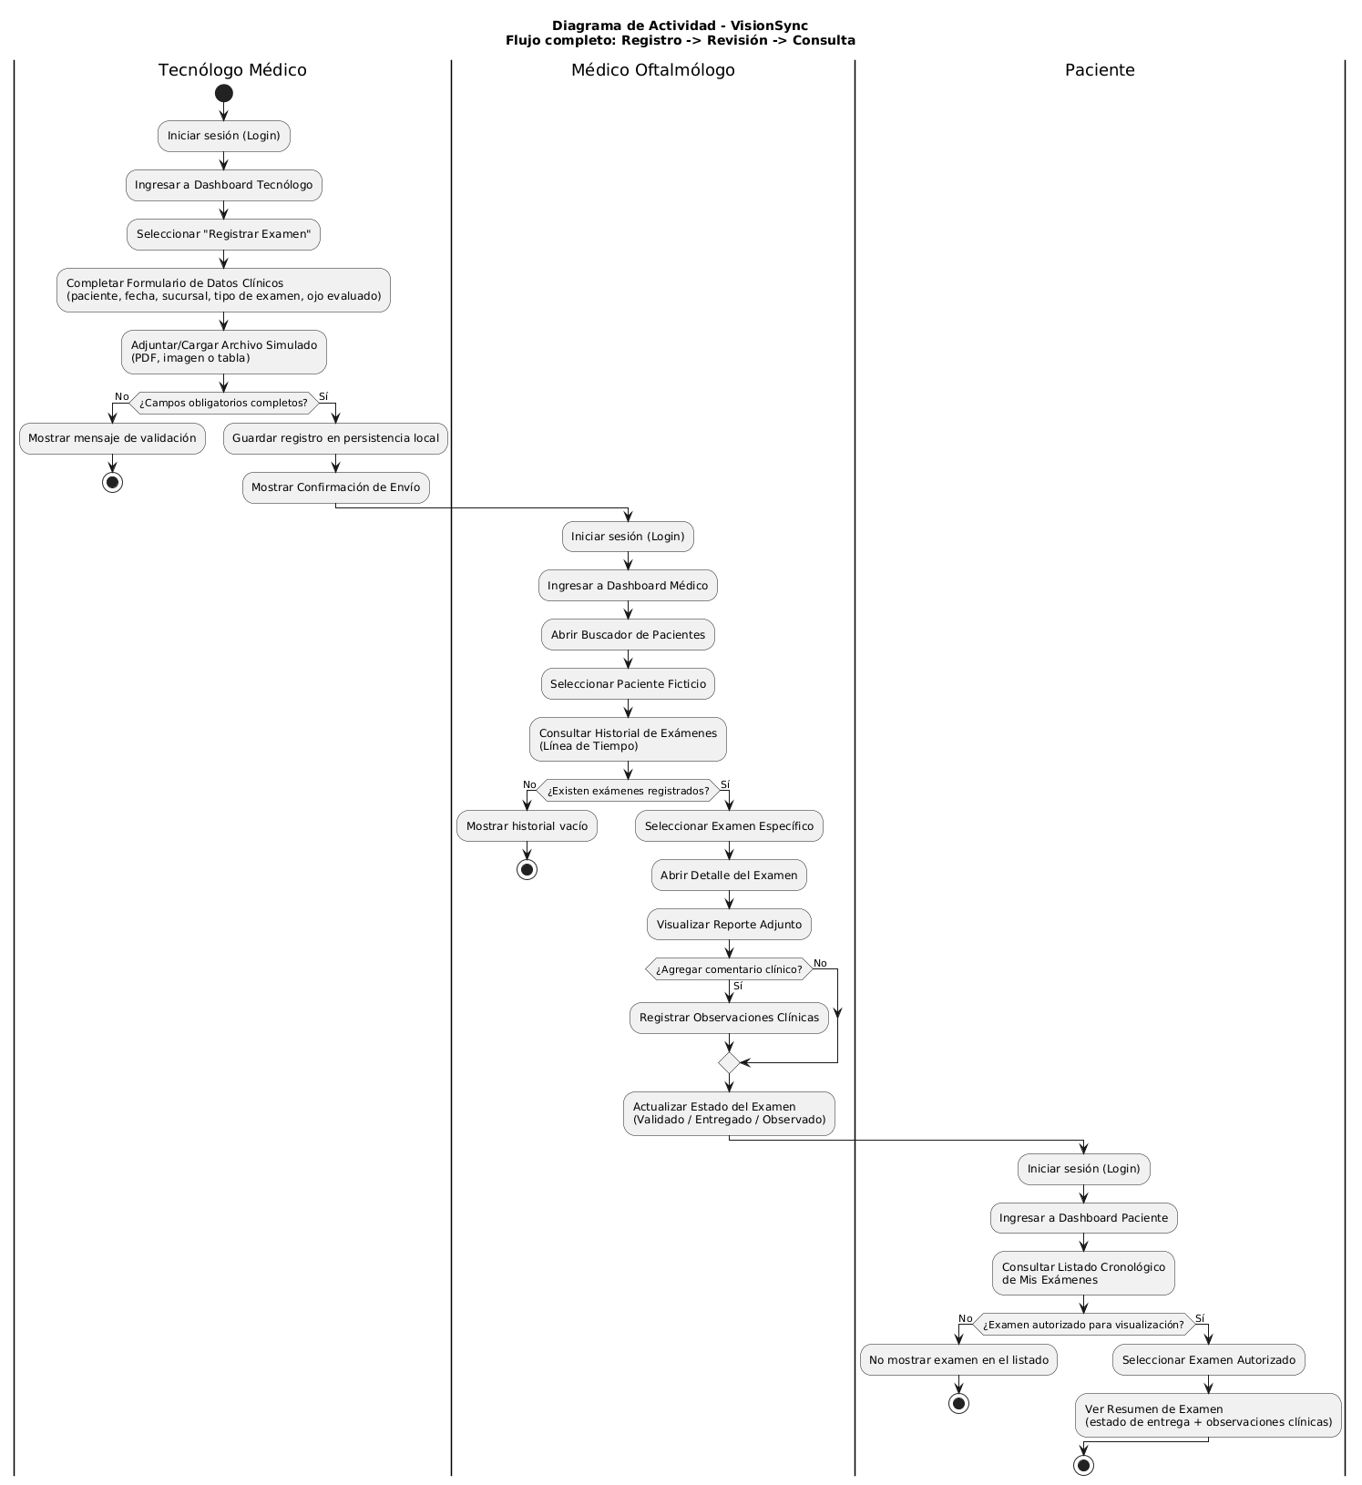

—--3. Definición de las pantallas del MVP
Utilicen el MVP definido en la Clase 1 y el flujo UML para decidir qué pantallas realmente necesita la aplicación. No agreguen pantallas que no respondan a un requerimiento.

3.1 Inventario de pantallas
Pantalla | Objetivo | Usuario principal | Acción principal
Pantalla de Login | Autenticar al usuario con credenciales de prueba y determinar su rol antes de entrar al sistema | Todos los perfiles | Ingresar credenciales y validar el rol correspondiente (RF01)
Dashboard Principal (Rol-dependiente) | Centralizar los accesos rápidos a las funciones propias de cada rol | Todos los perfiles | Seleccionar la opción de su flujo (registrar examen, buscar paciente, ver mis exámenes) (RF02)
Formulario de Registro de Examen | Capturar los datos clínicos del examen y adjuntar el archivo de resultados simulado | Tecnólogo Médico | Completar el formulario clínico (tipo, ojo, sucursal) y cargar el archivo simulado (RF02, RF03, RF04)
Confirmación de Envío / Validación | Informar si el registro cumple las validaciones y fue guardado correctamente en persistencia local | Tecnólogo Médico | Revisar alertas de campos obligatorios y confirmar el guardado (RF05)
Buscador y Listado de Pacientes/Exámenes | Permitir localizar rápidamente pacientes o registros mediante filtros | Médico Oftalmólogo / Personal Administrativo | Buscar paciente y filtrar por fecha, tipo o estado (RF07)
Historial Clínico del Paciente (Línea de Tiempo) | Mostrar cronológicamente todos los exámenes previos de un paciente para comparación | Médico Oftalmólogo | Consultar antecedentes y seleccionar un examen específico (RF06)
Detalle de Examen (Reporte + Comentarios) | Presentar el detalle completo del examen, el reporte adjunto y permitir registrar observaciones clínicas | Médico Oftalmólogo | Visualizar el reporte, agregar comentarios y actualizar el estado del examen (RF03, RF08)
Resumen de Examen (Paciente) | Mostrar de forma clara y comprensible el resultado autorizado, con estado de entrega | Paciente | Seleccionar un examen autorizado y ver su resumen con estado y observaciones (RF08)

3.2 Navegación principal
Definan cómo accede el usuario a las funciones principales.
No es obligatorio utilizar todos los tipos de navegación; seleccionen el que tenga sentido para su aplicación.}
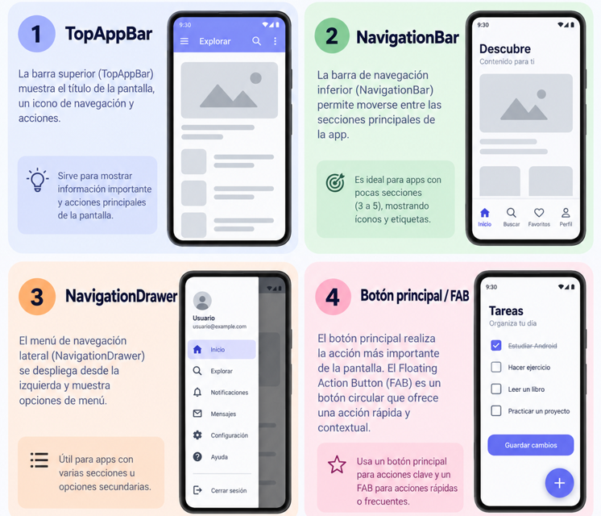
Elemento | ¿Se utilizará? | ¿Para qué?
NavigationBar | Sí | Mueve al usuario entre las 2-3 secciones principales de cada rol (Dashboard, Registrar/Buscar, Historial).
NavigationDrawer | No
TopAppBar | Sí | Presente en todas las pantallas: título, botón de retroceso, búsqueda/filtro y cierre de sesión.
Botón principal / FAB | Sí | Solo para el Tecnólogo Médico, con la acción "Registrar Examen" (su función más frecuente y prioritaria).

3.3 Regla de alcance
Mantengan el MVP
Cada pantalla debe justificar su existencia mediante una funcionalidad definida en la Clase 1. Si una pantalla no aporta al MVP, déjenla fuera de esta primera versión.

4. Diseño de interfaces con apoyo de IA
Utilicen una herramienta de IA para generar una primera propuesta visual. Pueden trabajar con Google AI Studio o Stitch como herramienta principal y utilizar otras herramientas de generación de imágenes como apoyo. El objetivo es diseñar y tener una referencia visual para más adelante.

4.1 Interfaces a generar
Generen las pantallas principales definidas en la sección anterior. Guarden cada diseño como imagen y utilicen nombres de archivo simples.
Pantalla | Archivo PNG | Herramienta utilizada | Cambio realizado por el equipo
Pantalla de Login | login.png | Google Stitch | ajustamos el tamaño del logo
Dashboard Principal (Rol-dependiente) | dashboard_tecnologo.png / dashboard_medico.png / dashboard_paciente.png | Google Stitch | simplificamos las tarjetas de resumen
Formulario de Registro de Examen | formulario_registro.png | Google Stitch | dividimos el formulario en pasos
Confirmación de Envío / Validación | confirmacion_envio.png | Google Stitch | cambiamos el color del ícono de éxito
Buscador y Listado de Pacientes/Exámenes | buscador_listado.png | Google Stitch | movimos los filtros a un bottom sheet
Historial Clínico del Paciente (Línea de Tiempo) | historial_clinico.png | Google Stitch | redujimos el texto visible por ítem
Detalle de Examen (Reporte + Comentarios) | detalle_examen.png | Google Stitch | agregamos secciones colapsables
Resumen de Examen (Paciente) | resumen_examen.png | Google Stitch | aumentamos tamaño de fuente

5. Aplicación de Material Design 3
Revisen las interfaces y relacionen los elementos visuales con componentes que posteriormente podrán implementar mediante Jetpack Compose y Material 3.
Revisen el los componentes de Material 3 y definan como equipo que componentes utilizarán en cada pantalla de la aplicación

5.1 Componentes identificados
Pantalla | Componente Material 3 | ¿Para qué se utilizará?
Pantalla de Login | TextField, Button | Ingreso de credenciales y acción de inicio de sesión
Dashboard Principal | Card, NavigationBar, TopAppBar | Accesos rápidos por rol y navegación entre secciones
Dashboard (Tecnólogo Médico) | FloatingActionButton | Acceso directo a "Registrar Examen"
Formulario de Registro de Examen | TextField, Button, Icon | Captura de datos clínicos y carga de archivo simulado
Confirmación de Envío | Dialog, Snackbar, Icon | Notificar éxito o error de validación al guardar
Buscador y Listado de Pacientes/Exámenes | TopAppBar, Dialog, Card | Búsqueda, filtros y visualización de resultados en lista
Historial Clínico del Paciente | Card, Icon | Representar cada examen dentro de la línea de tiempo
Detalle de Examen | Card, TextField, Button, Icon | Mostrar reporte adjunto y permitir agregar comentarios clínicos
Resumen de Examen (Paciente) | Card, Icon | Mostrar resultado autorizado y estado de entrega de forma clara
Componentes de referencia
TopAppBar · NavigationBar · NavigationDrawer · Card · Button · FloatingActionButton · TextField · Icon · Dialog · Snackbar

6. Organización del repositorio
Los diseños son parte del proyecto. Guárdalos dentro del mismo repositorio para mantener trazabilidad entre análisis, diseño e implementación.
Elemento | Ubicación recomendada
Documento de evidencia | docs/evidencias/clase-02/
Logotipo | docs/diseno/logo.png
Diagrama UML | docs/diseno/flujo-usuario-uml.png
Interfaces | docs/diseno/interfaces/

7. Evidencia y actualización del README
Antes de finalizar, dejen el repositorio organizado y asegúrense de que otra persona pueda comprender el proyecto revisando el README.md.

7.1 Contenido mínimo del README.md
El README debe permitir comprender rápidamente qué aplicación construirán y cómo se organizará visualmente.
Sección del README | Contenido mínimo
Nombre y propósito | Nombre de la app y breve descripción del problema.
Identidad visual | Logotipo y paleta de colores.
Flujo de usuario | Imagen del Diagrama de Actividad UML.
Pantallas principales | Lista de interfaces y ubicación dentro de docs/diseno/.
Integrantes
Tecnologías

Nombre y ubicación de la evidencia
Elemento | Definición
Nombre recomendado | Evidencia_Clase_02_Diseno_EquipoXX.docx
Carpeta de evidencia | docs/evidencias/clase-02/
Carpeta de diseño | docs/diseno/
Commit sugerido | docs: agrega flujo UML e interfaces del proyecto

Cierre de la clase
¿Un desarrollador externo podría comprender qué aplicación construirán y cómo debería verse revisando el README y la carpeta de diseño?
Respuesta: __________________________________________________________________________
CLASE 2 COMPLETADA

